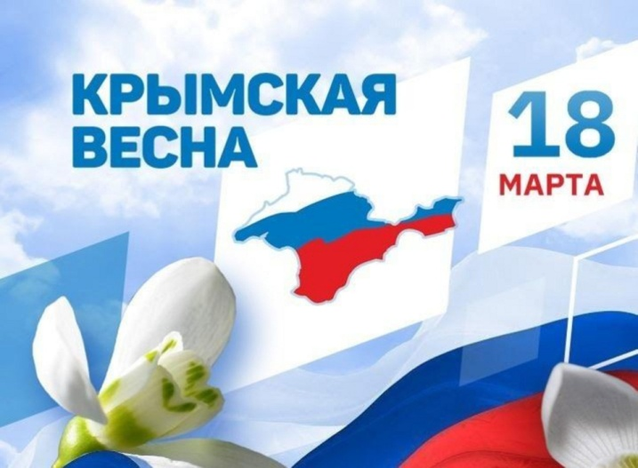
Крымская весна
8 лет назад – наш родной Крым воссоединился с великой державой – Россией! Теперь Крым и Россия навсегда едины. В нашем календаре навсегда добавилась еще одна праздничная дата – 18 марта, день воссоединения Крыма с Россией. Мы отмечаем этот день, как большой для нас праздник – «Крымская весна».
Не случайно это событие произошло весной, когда пробуждается природа, зарождается новая жизнь, а для Крыма наступил новый этап, открылась новая страничка в истории полуострова – радостная и счастливая.
С целью формирования у детей патриотических чувств, уважения к истории своей страны, развития интереса к историческим событиям, произошедшим в Крыму в 2014 года, в школе-интернате с 14 по 18 марта прошли тематические дни, посвященные Дню воссоединения Крыма с Россией.
Обучающимся была представлена презентация «Крымская весна. Мы вместе». Ребята с интересом слушали рассказы педагогов об истории Крыма, о событиях, произошедших в марте 2014 года, о достопримечательностях и природе полуострова. На познавательных занятиях, классных часах: «Путешествие по истории», «Крым – это Россия», «Россия и Крым. Мы вместе!», «С праздником, любимый Крым!» дети знакомились с символикой Крыма и России, изучали флаг и герб, слушали гимн Российской Федерации и Крыма, вспомнили основные вехи истории Крыма. Школьники читали стихи и пели песни о мире, о дружбе, о весне!
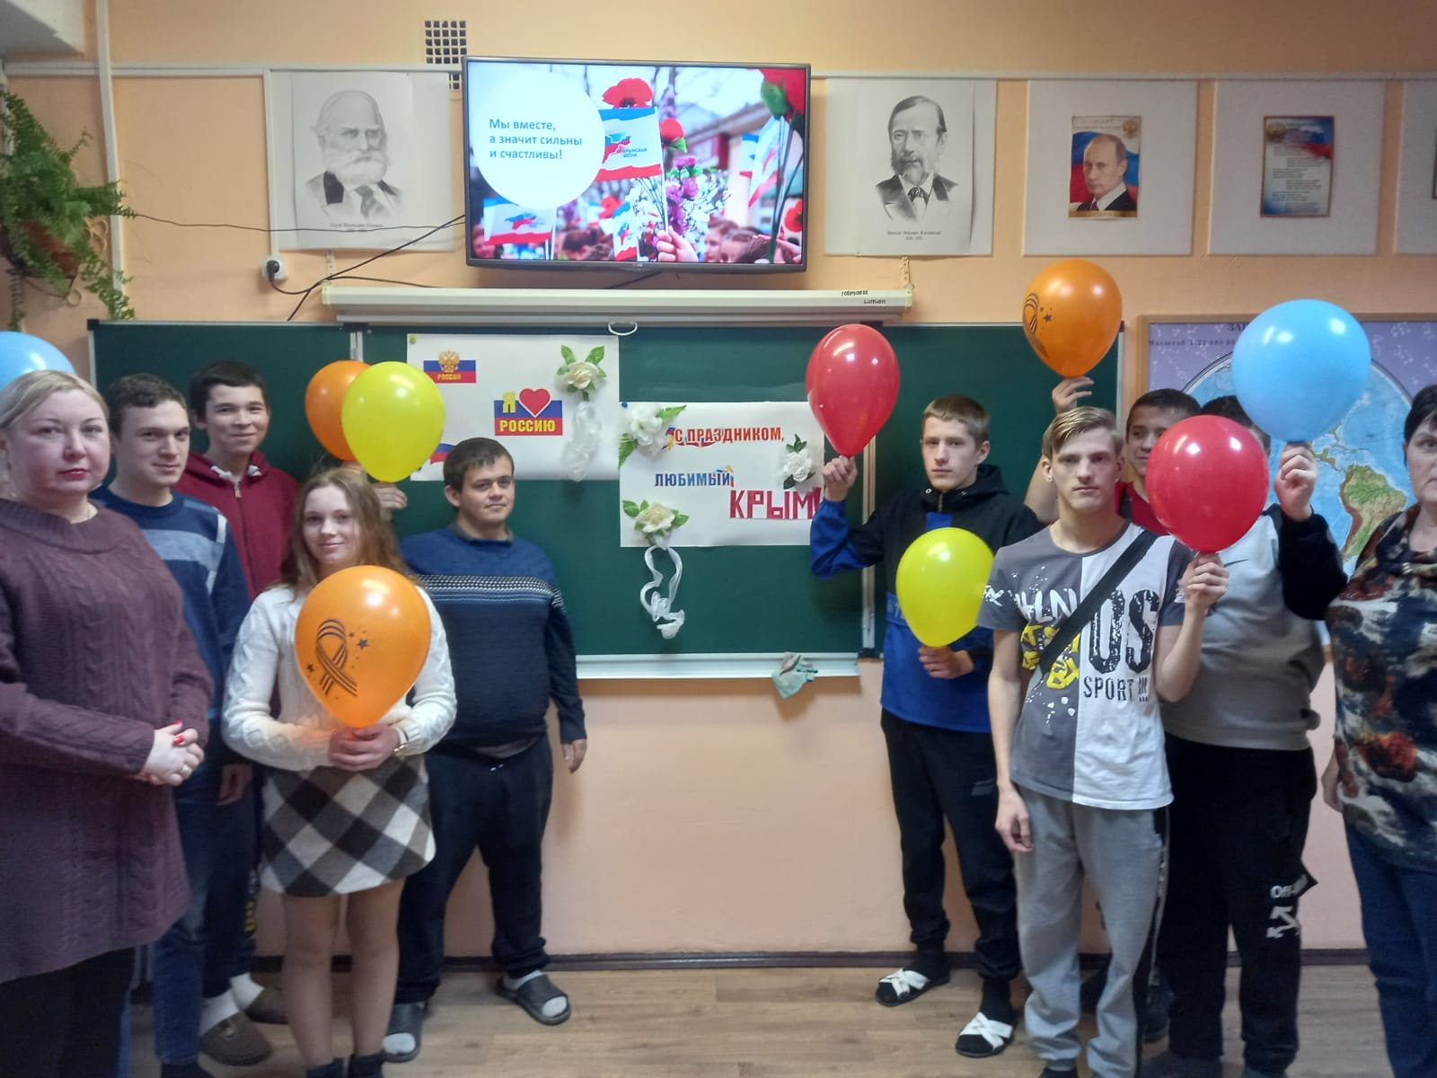
Учащиеся познакомились с историей взаимоотношений Крыма и России, роли России в судьбе Крыма и города Севастополь. Ребята узнали много интересных фактов о жизни народов Крыма, их традициях, культуре, об экономическом и природном значении Крыма.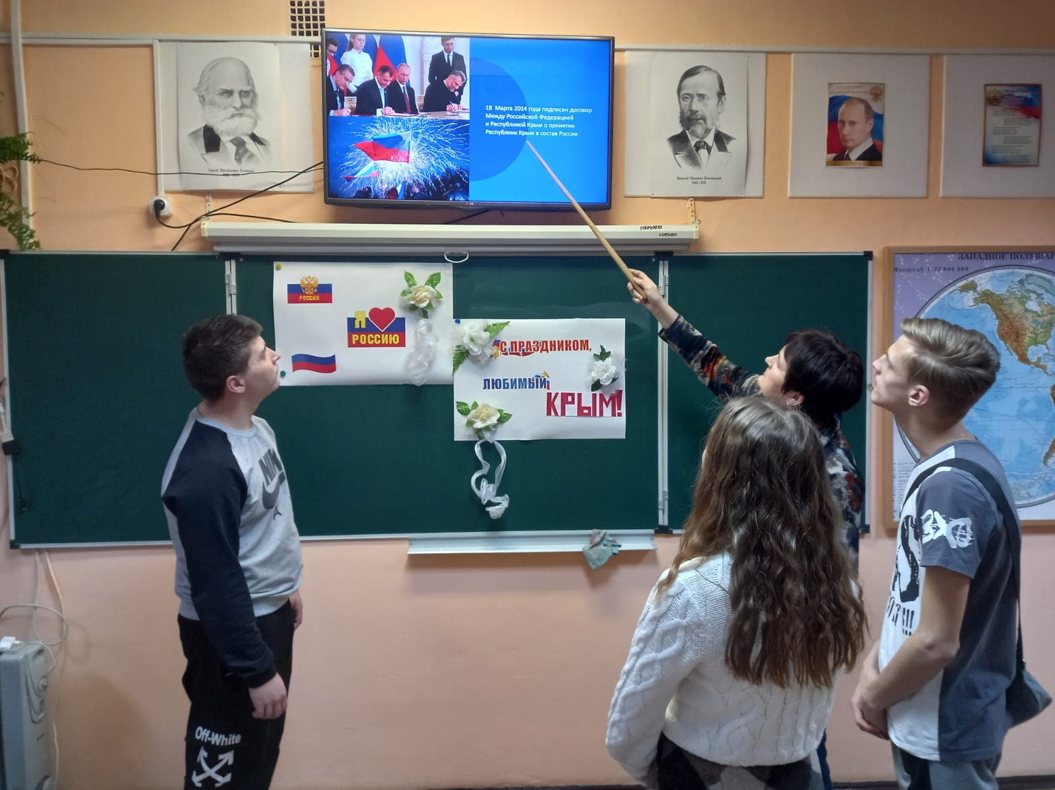

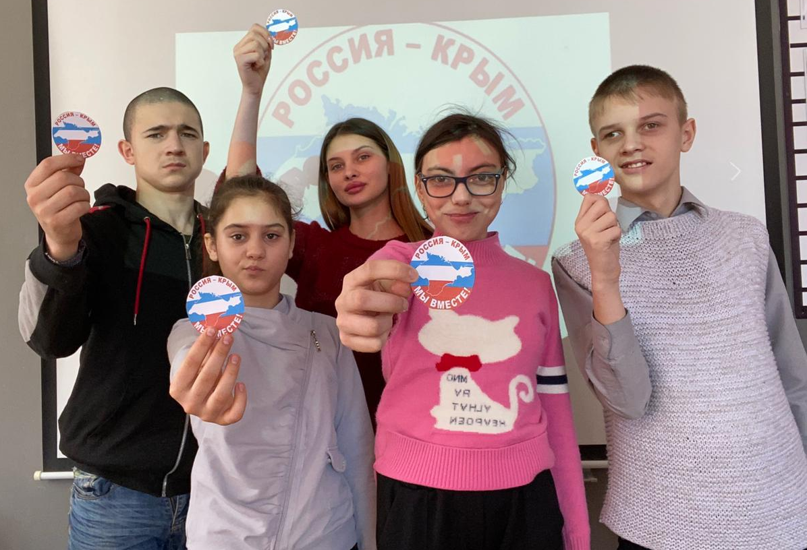

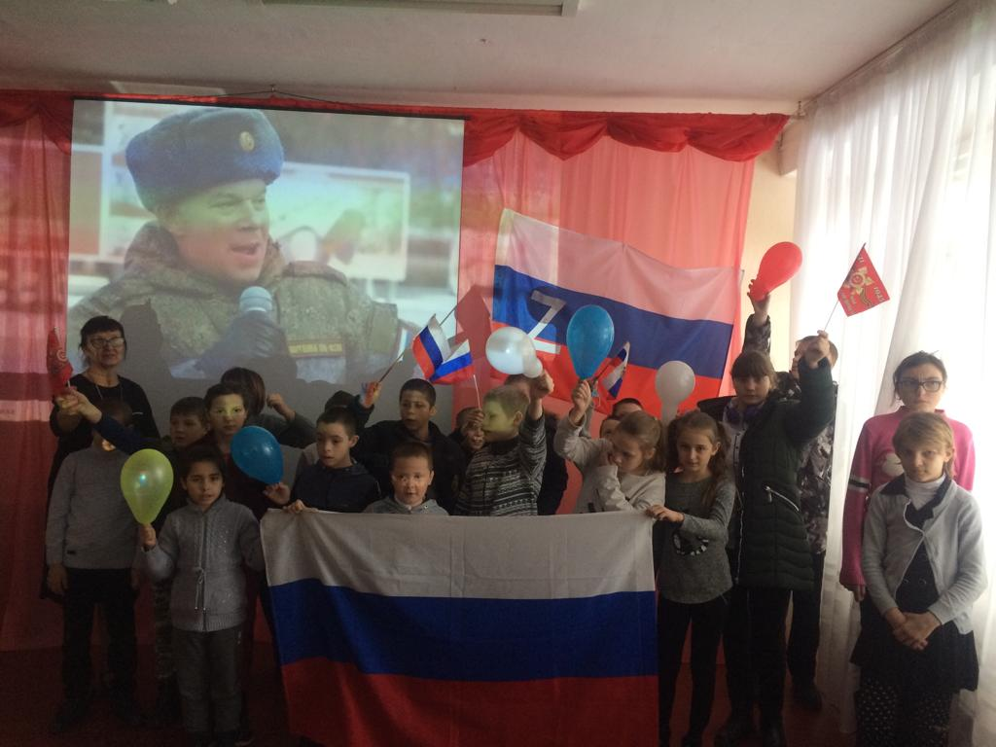
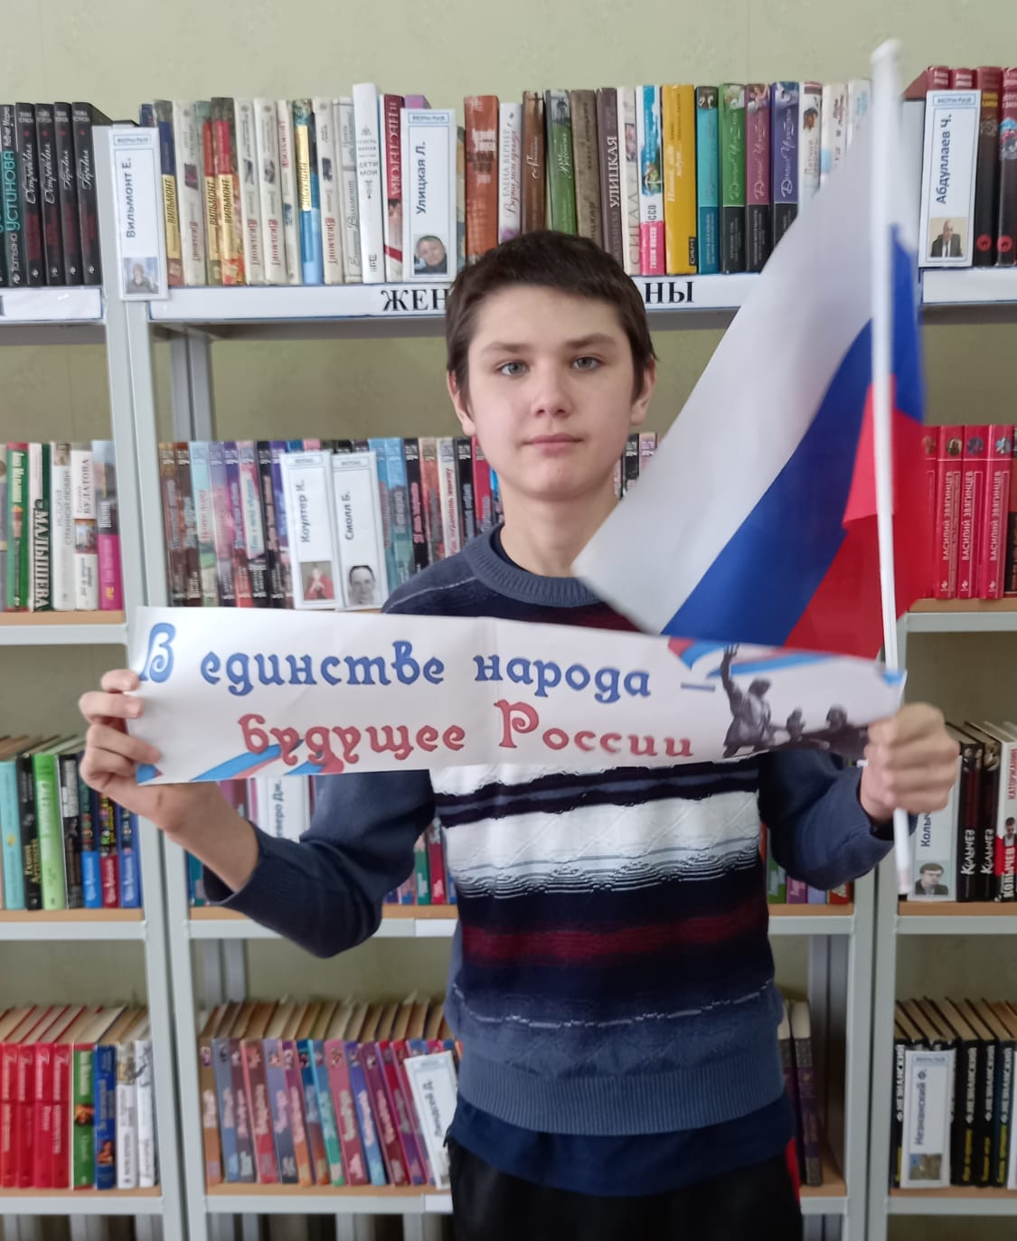
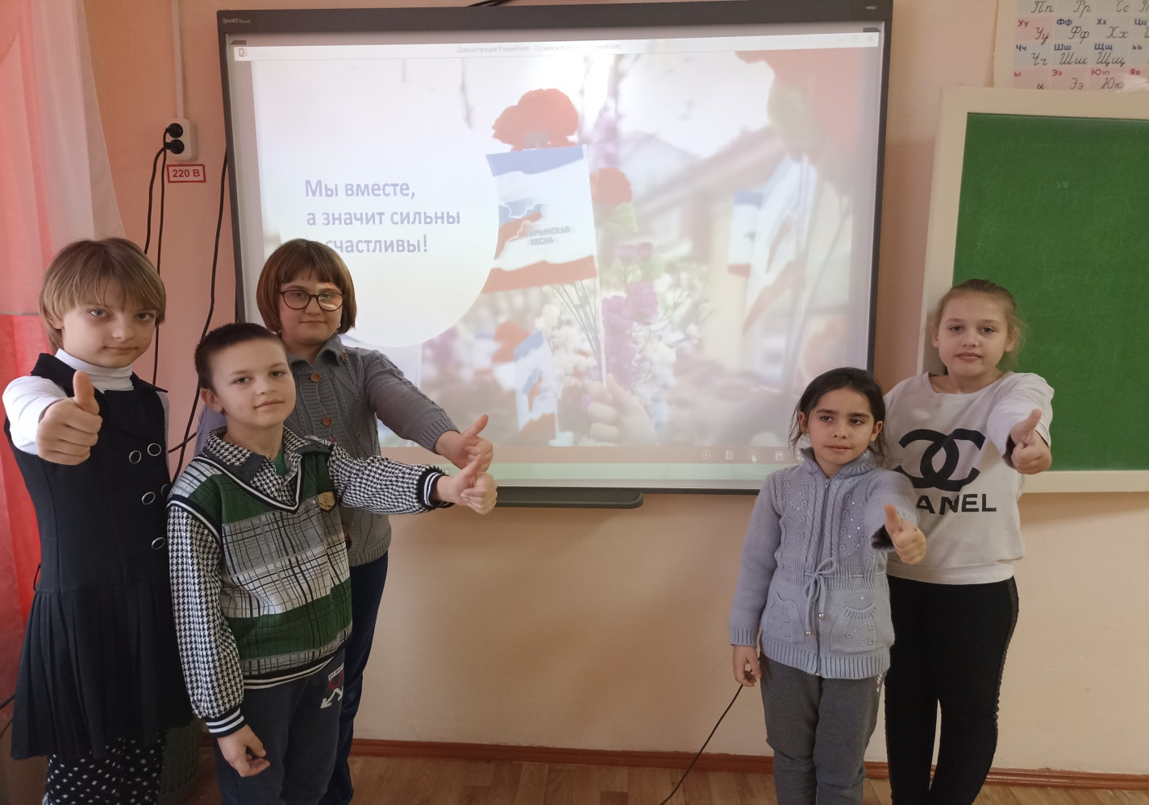

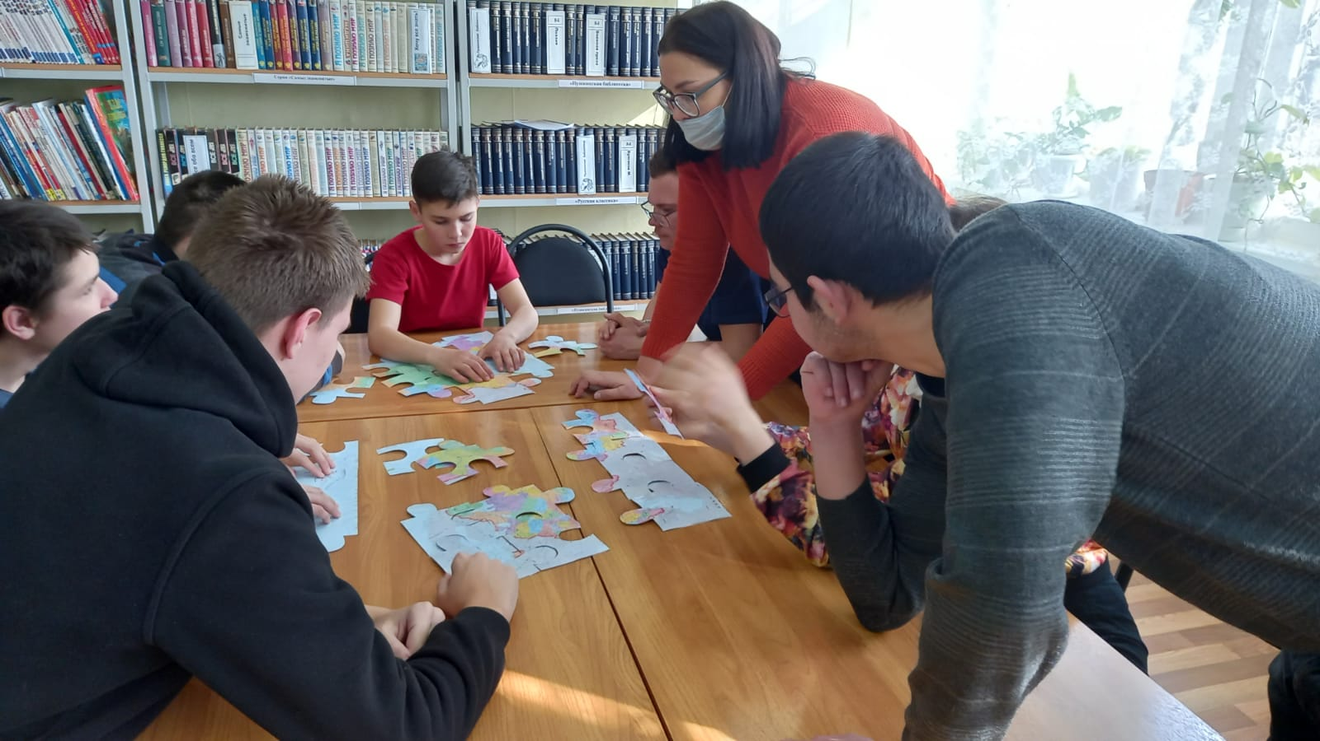

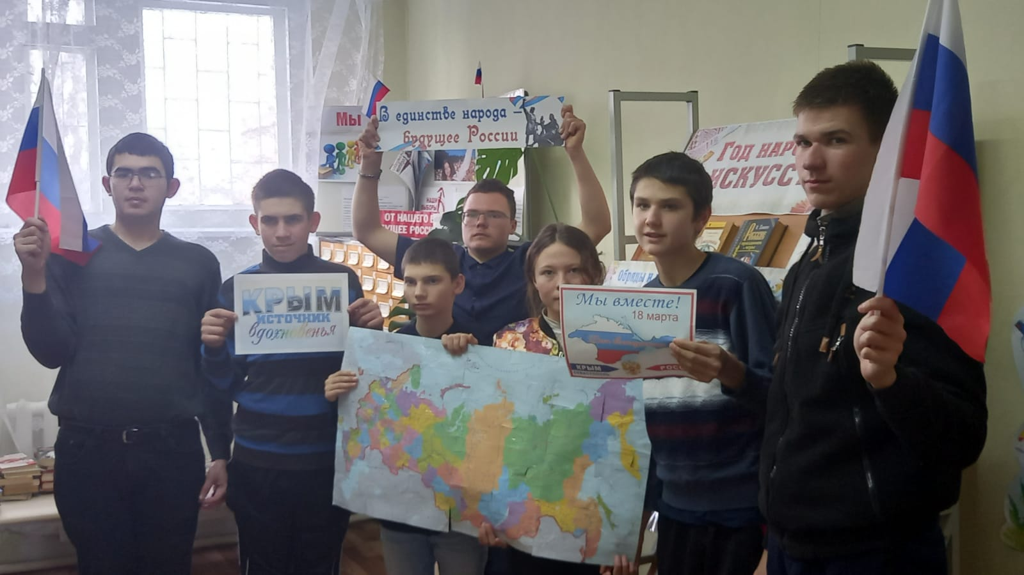

Образовательный, воспитательный и развивающий потенциал всех мероприятий объединила общая цель - развитие чувства патриотизма и гордости за свою страну, формирование Российской гражданской и цивилизационно-культурной идентичности школьников на основе исторических событий, связанных с воссоединением Крыма с Россией.

КРЫМСКАЯ ВЕСНА

Как хорошо проснуться на рассвете!
Как хорошо, что ночью снятся сны!
Как хорошо, что кружится планета!
Как хорошо на свете без войны!
Как хорошо, что Крым домой вернулся
Без выстрелов, без жертв и без войны,
Крым стойко выдержал и не прогнулся –
Крымчане рады Референдуму весны.
Жемчужина России, Крым родной,
Цветущий, сказочный, поэтами воспетый,
Историей гордится вековой –
Пусть будут мирными твои рассветы!
Как хорошо, что здесь не гибнут дети,
И не стучится в двери к нам война,
Как хорошо, что есть теперь на свете
Наш праздник-символ – Крымская весна!

Бурба Т. 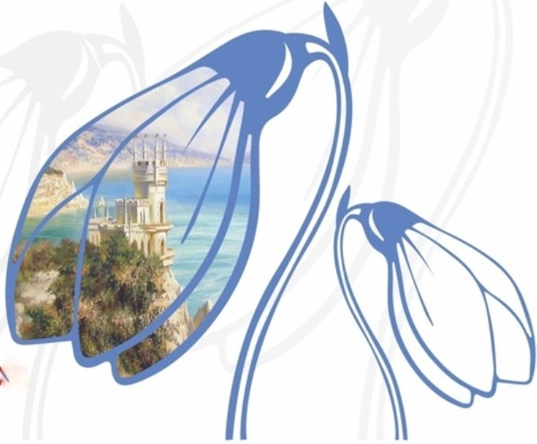

Информацию подготовила заместитель директора по ВР Безуглова А.С.

